

گزارش آزمایش چهار

آز مدار های منطقی

گروه 3

سید امیر حسین موسوی فرد

سهیل سیاح ورگ

استاد مربوطه:انصاری

هدف آزمایش

پیاده سازی و نحوه عملکرد شیفت ریجیستر

وسایل مورد نیاز

IC7495 , IC7432 , 2x IC7408 ,IC74173, IC7404 ,IC74153, 2x 1KΩ resistors , oscillator OR IC555 ,

ساخت مدار

ابتدا مطابق اشکال زیر ICها را در مدار قرار میدهیم:

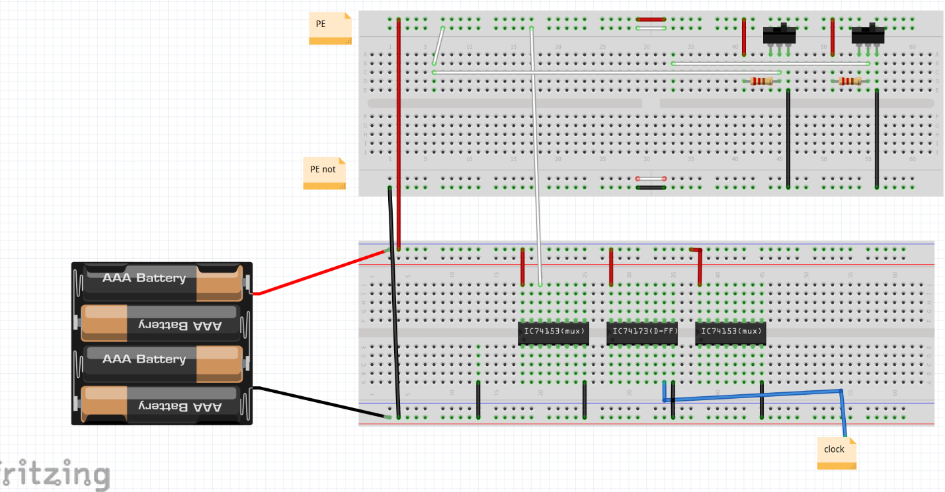

در این مدار ابتدایی گیت ها ی and , or به هم متطل شده اند و دو ورودی pe , pe’ ساخته شده اند

نحوه ازمایش

# الف:

مطابق شکل زیر مدار را ساخته: 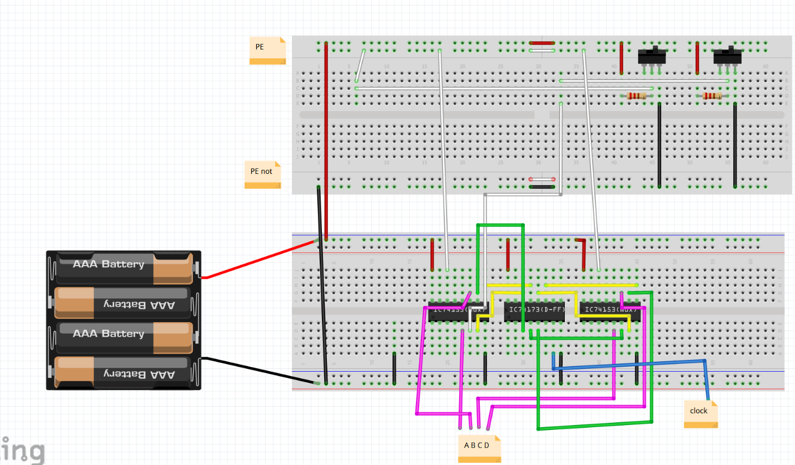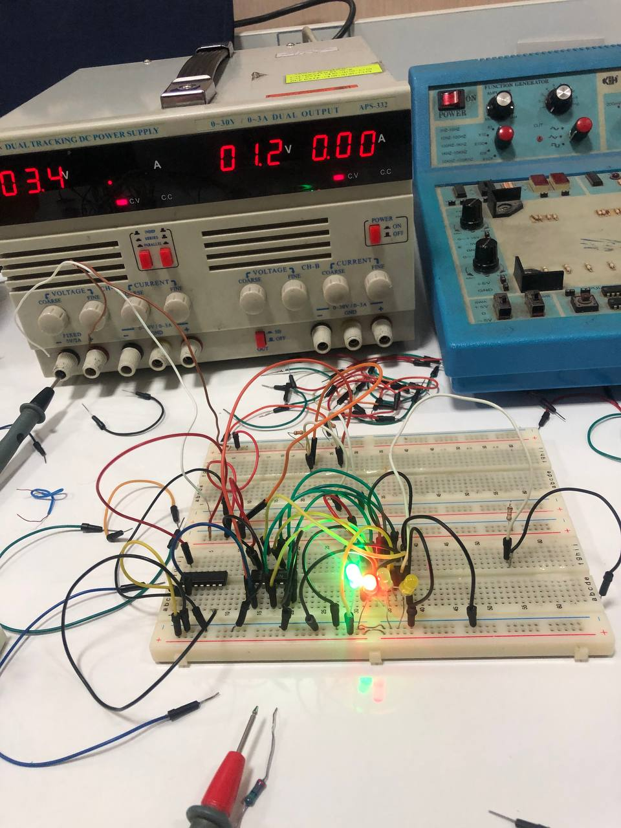

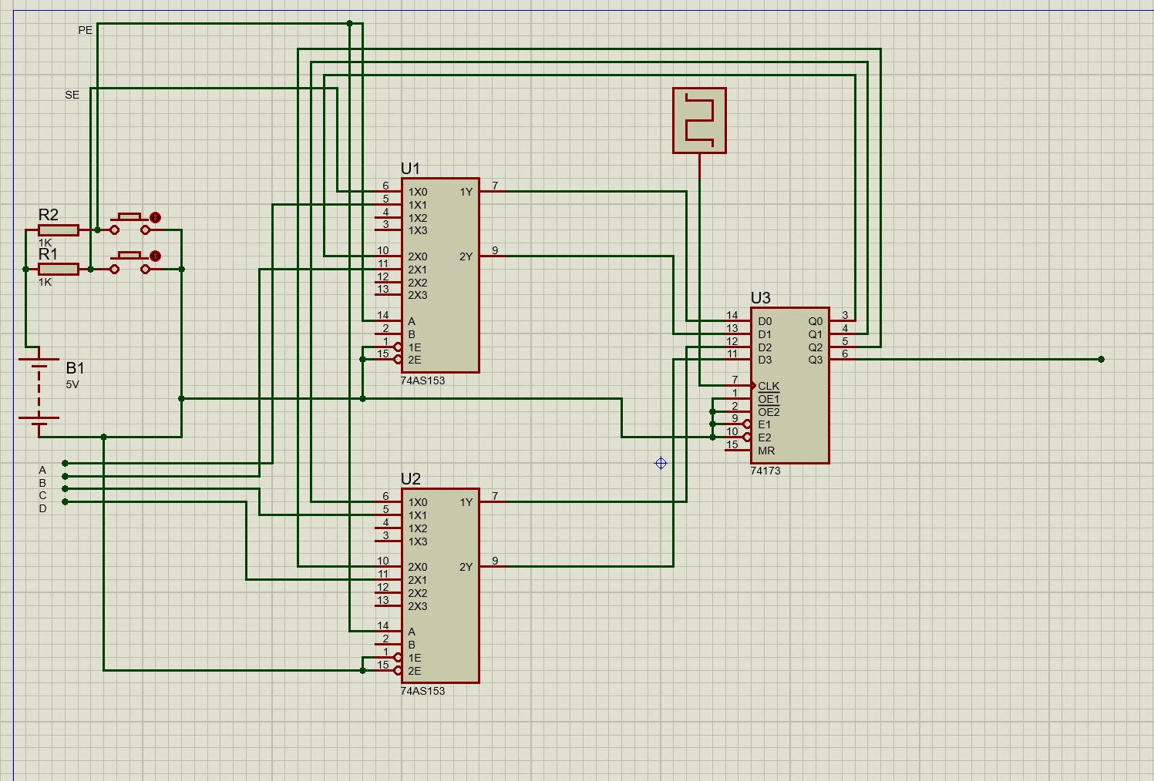

# ب:

ورودی های A تا B را به ترتیب1 و0 و1 و0 میدهیم و کلید PE را باز میکنیم سپس به اندازه یک تیک ساعت صبر کرده و کلید را دوباره میبندیم .(توجه کنید وقتی کلید را ببندیم مدار تبدیل به شیفت ریجیستر شده و در تیک بعدی داده ها از دست میروند پس برای نگه داشتن این اعداد هیچگاه نباید کلید را ببندیم یا اینکه بعد بستن ساعت را متوقف کنیم)

همچنین نکته دیگری که در هنگام انجام ازمایش به ان برخوردیم این بود که ورودی ساعت تراشه همیشه باید به زمین یا منبع تغذیه وصل باشد و نمیتوان ان را High Z قرار داد برای همین clock را باید همانند کلید ها طراحی کرد یا با استفاده از اسیلوسکوپ ساعت مدار را ورودی دهیم

# پ:

کلید PE را میبندیم . کلید SE را در هر حالتی که میخواهیم به مدار به عنوان عدد بعدی بدهیم میبندیم. 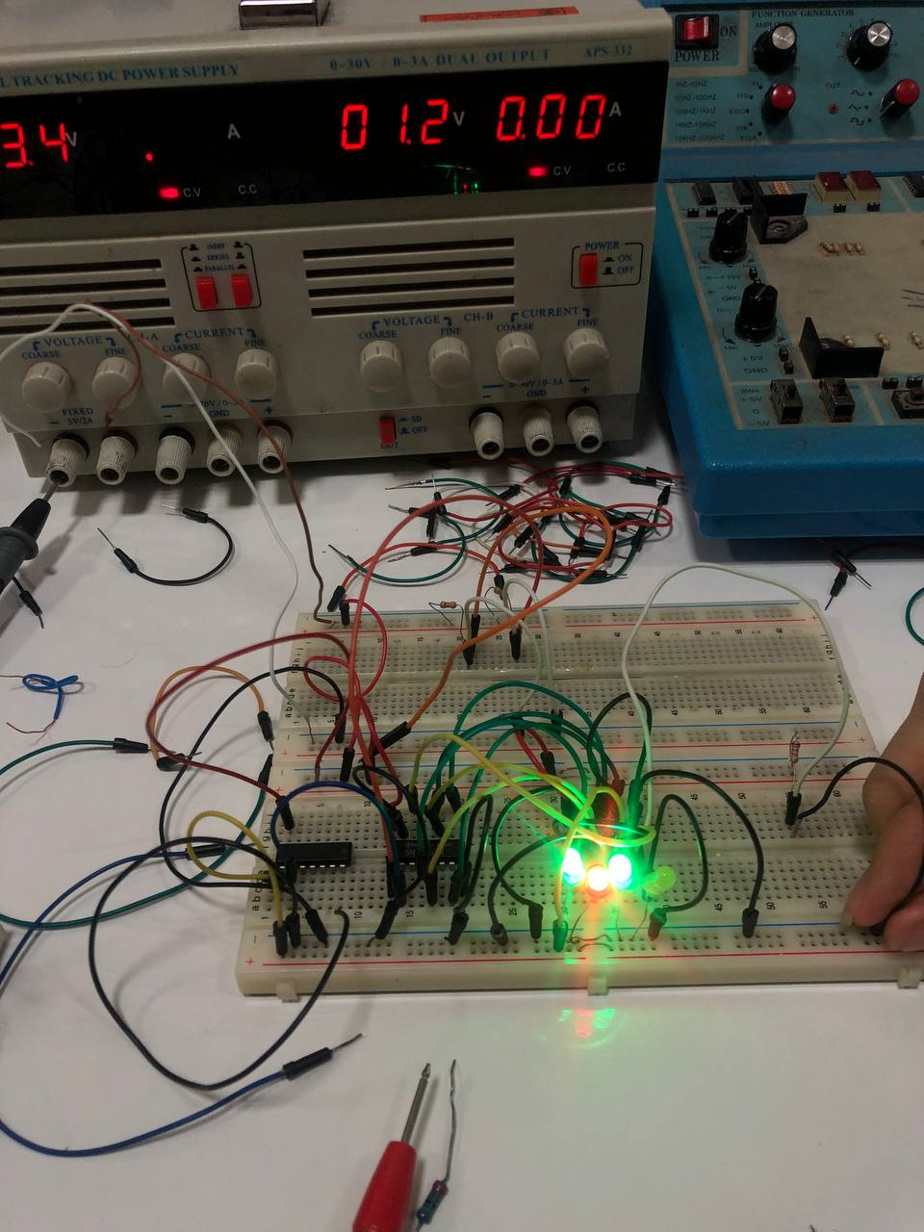 

در دو شکل بالا میتوانید شیفت خوردن حافظه بعد از یک پالس ساعت را ببینید

# ت:

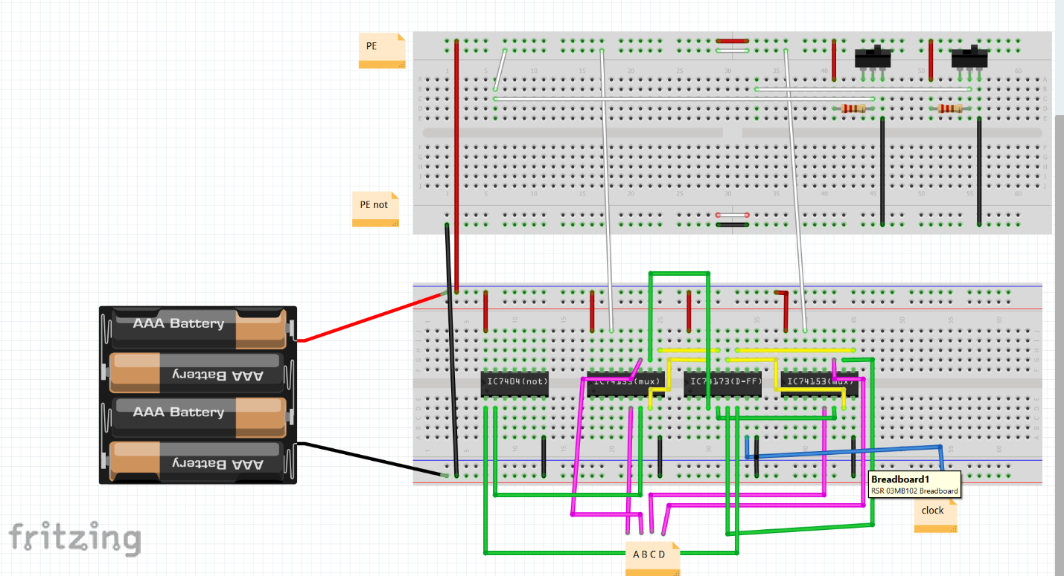

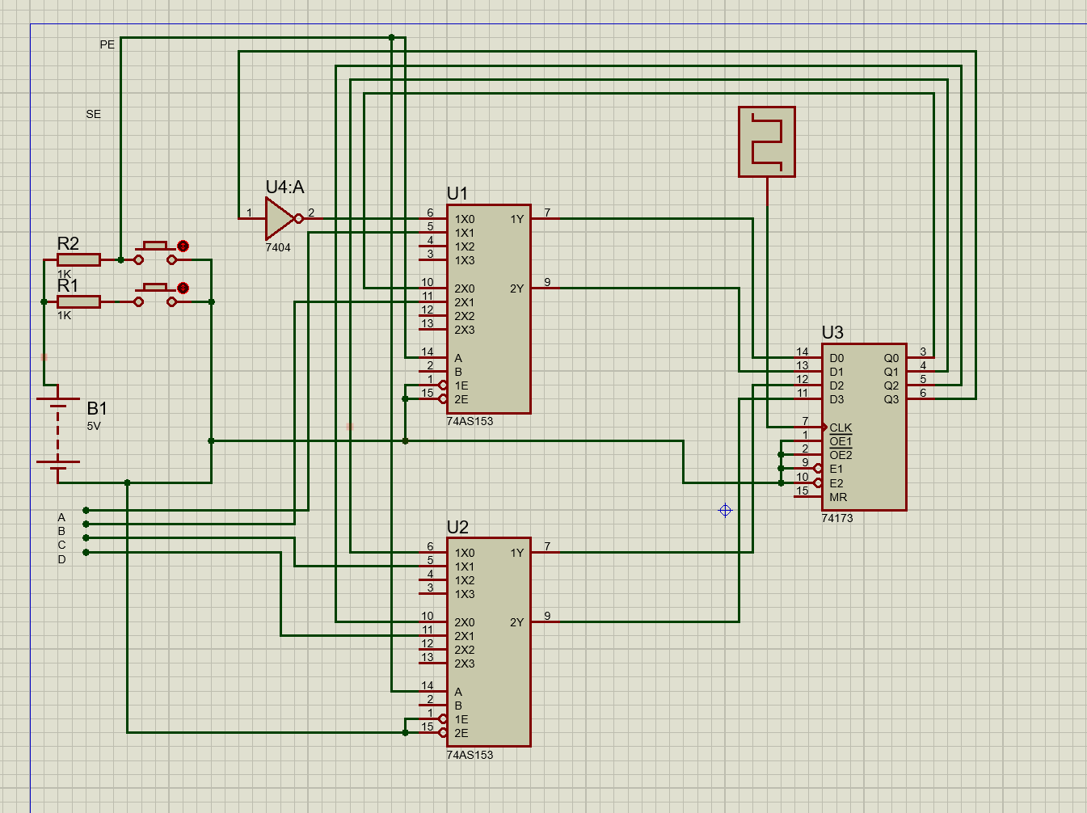

شمارنده جانسون در صورتی که از حالت 0000 شروع به شمارش کنیم:

# ج:

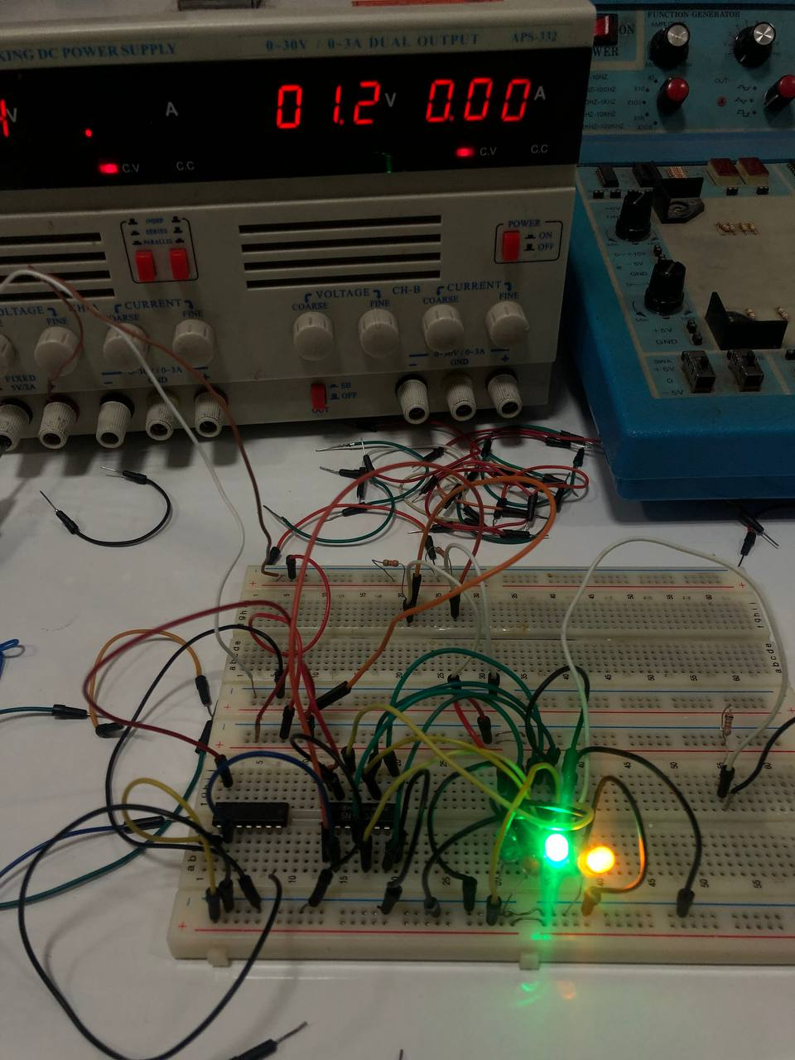

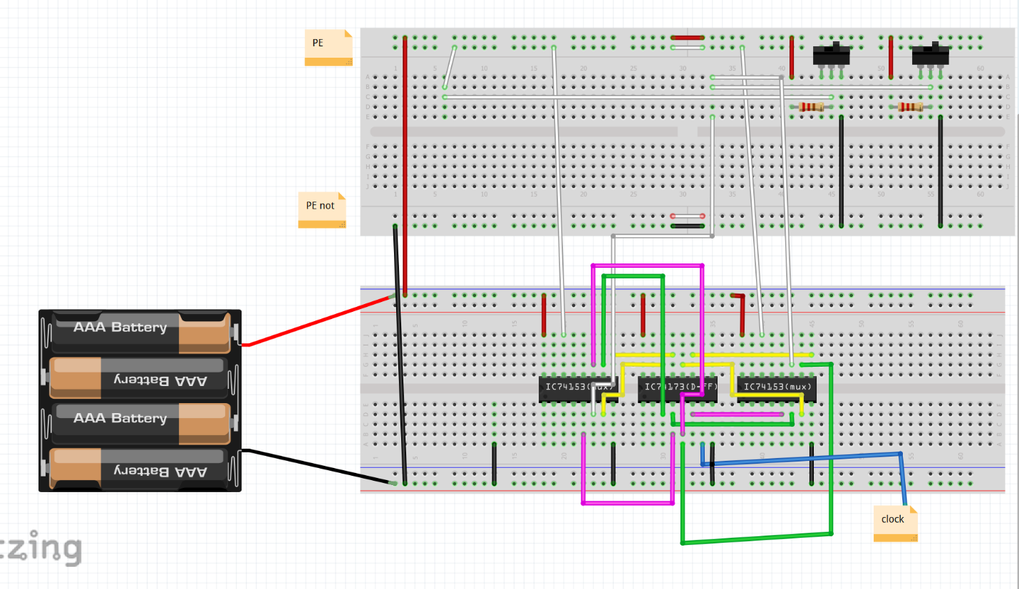

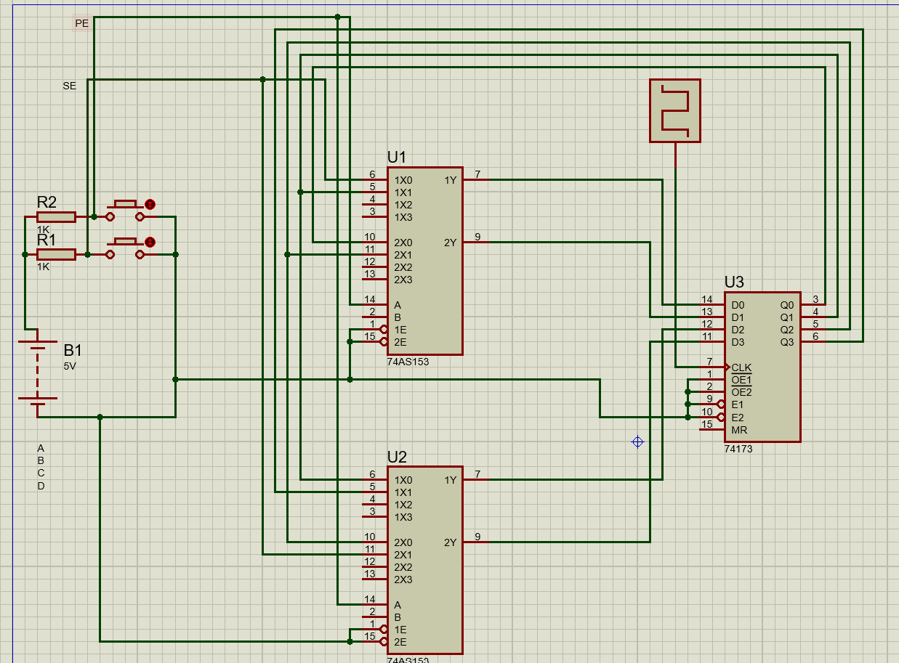

# چ:

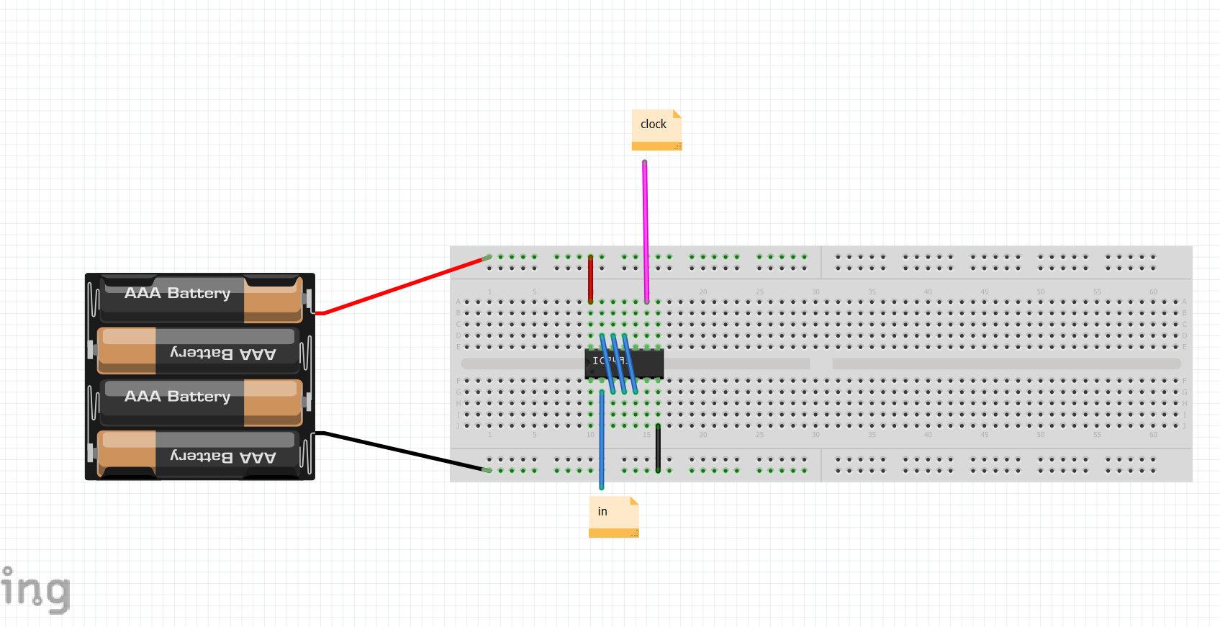

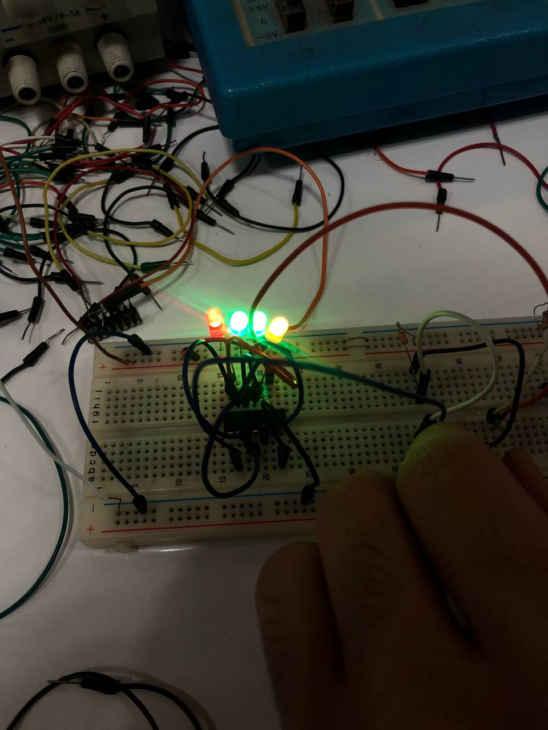

# ح:

چهار خروجی D flip flopهای iC7495 را به یک دی مالتیپلکسر وصل کرده و به ترتیب چهار خروجی شماره 1 و 2 و 13 و 14 را به یک OR چهار ورودی وصل کنیم هرگاه خروجی ان یک شد یعنی یکی از چهار حالت مطلوب رخ داده است.

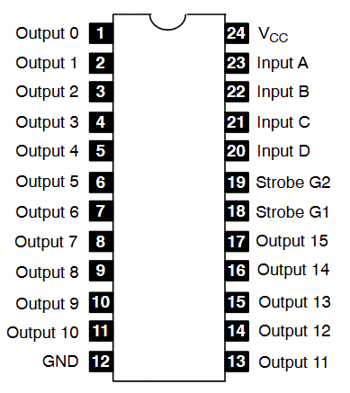

IC74154

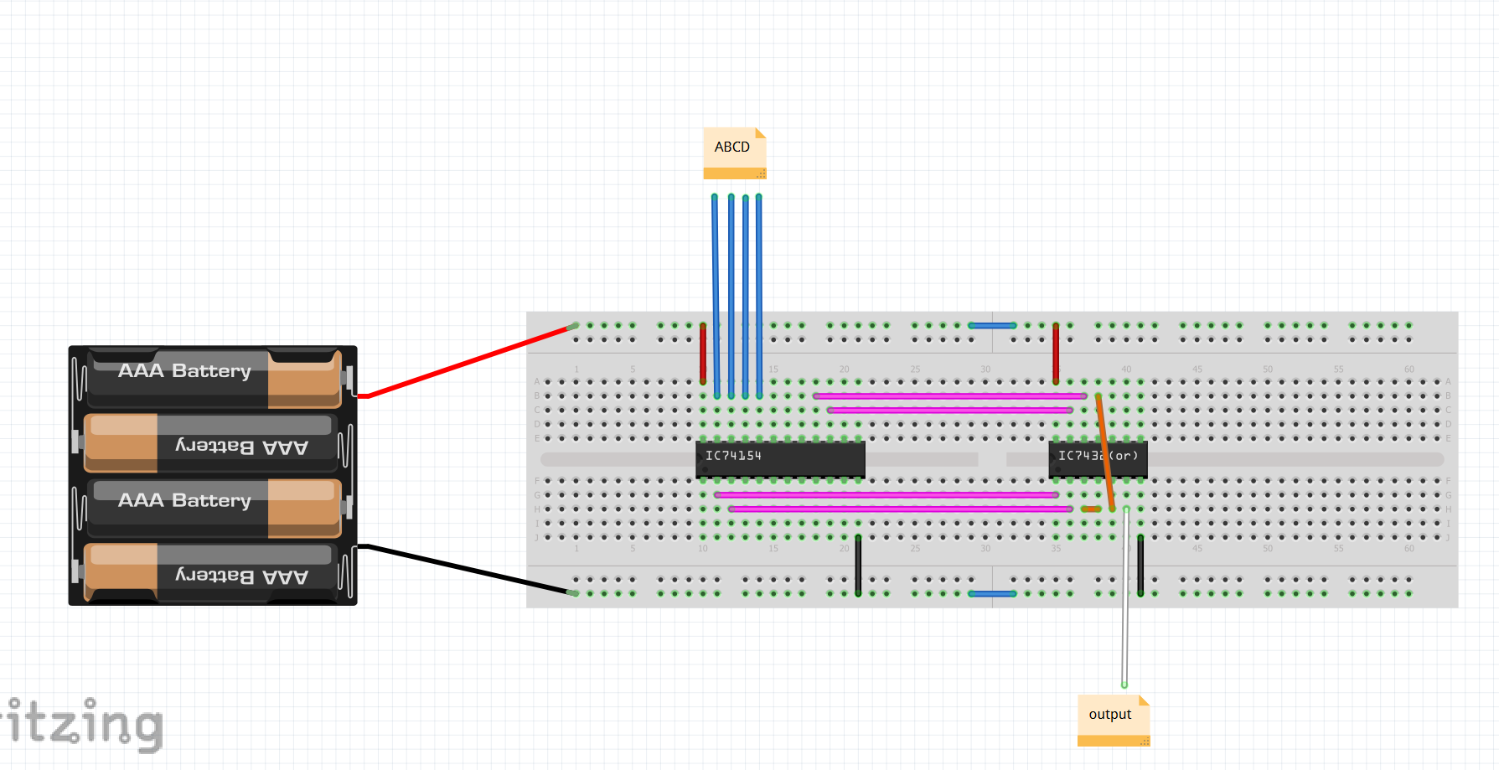

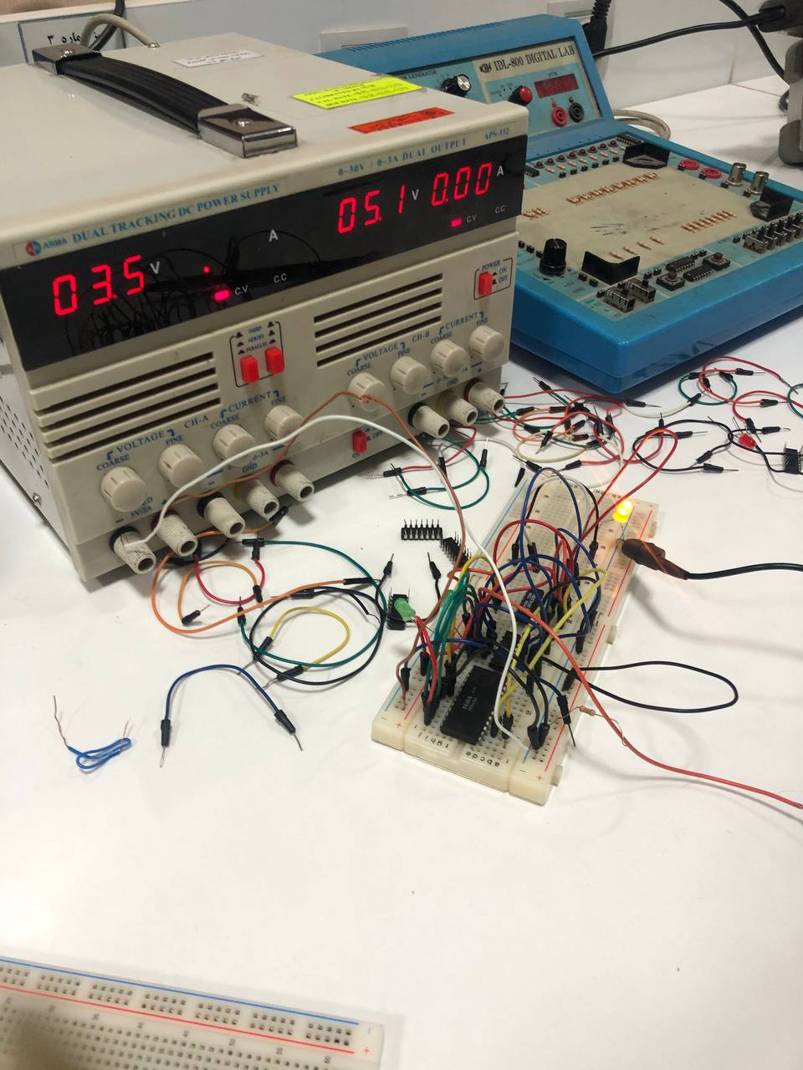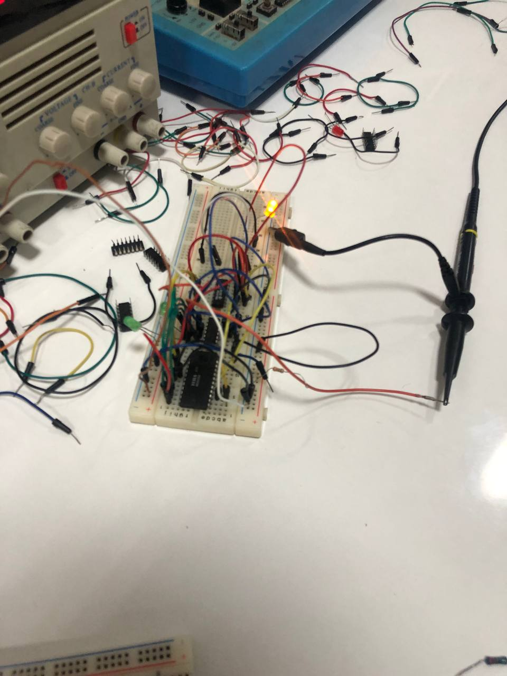

نتایج

یادگیری نحوه عملکرد شیفت ریجیستر و ساخت ان با D-flipflop , نحوه ساخت یک clock دستی